**CSS Basics**

**DEADLINE:** 03/03/2021

## **FOLDER STRUCTURE** * ­­­- required

FL-15_HW2/*

├─ task/

     └─ FL-15_HW2.docx

   └─ homework/*

        └─ css/*

            └─ bootstrap.min.css*

└─ general.css*

└─ style.css*

        └─ img/*

     └─ index.html*

## **TASK**

1) Вам необходимо создать печатную версию веб-страницы. На следующих рисунках вы увидите макеты, которые представляют собой почти готовый сайт (это то, чего вам нужно достичь). Если вы не знаете, как открыть версию страницы для печати, выполните следующие действия:

- Откройте файл index.html в браузере.

- нажмите ctrl + p (или cmd + p для Mac)

Теперь вы можете увидеть первую напечатанную страницу, которая выглядит следующим образом (см. Рисунок 1):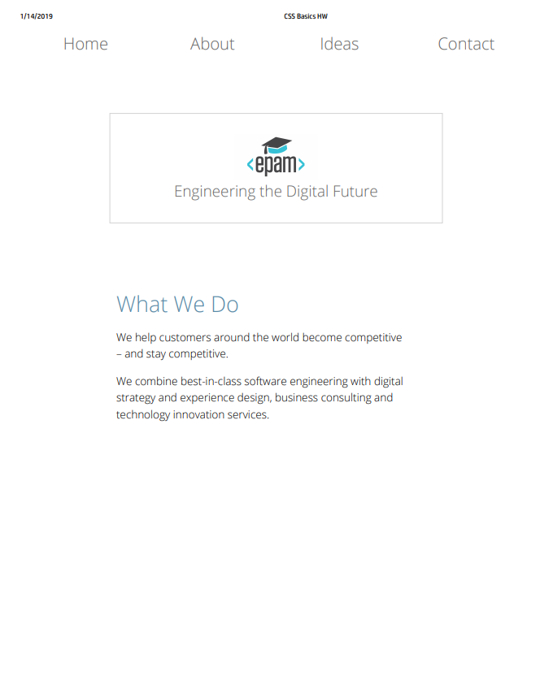

**Figure 1 — Print version**

Как видите, превью выглядит не очень хорошо, и мы должны его улучшить. Результат должен выглядеть близко (не идеально по пикселям) к представленному на рисунке 2 примеру. Обратите внимание, только первый раздел должен быть доступен для печати («Что мы делаем»)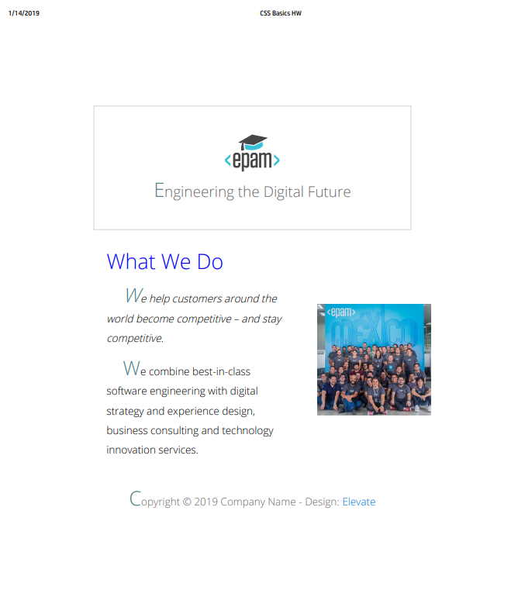

##### **Figure 2 — Print version (mockup)**

2) Присмотримся к этой части сайта поближе. Плитки с текстом должны иметь эффект наведения (см. Рисунок 3).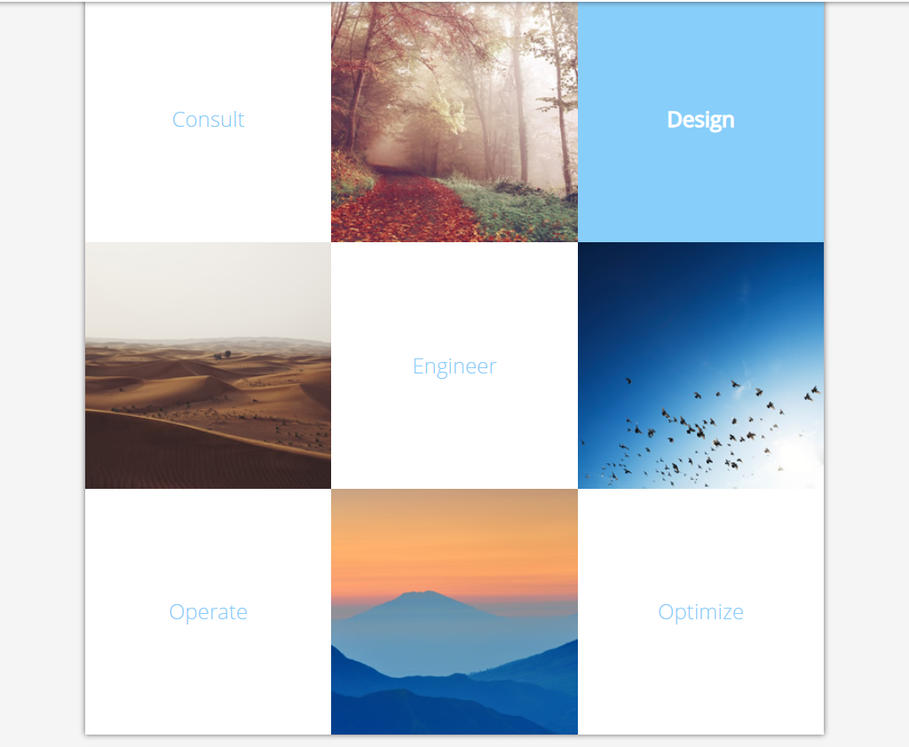

##### **Figure 3 — Gallery block (mockup)**

3) Измените цвет первой буквы в каждом абзаце на голубой (# 87CEFA) и размер шрифта на 30 пикселей. (см. рисунок 4).

##### **Figure 4 — First Letter (mockup)**

4) Добавьте тень окна к навигации и каждому блоку содержимого. Добавить серую рамку к баннеру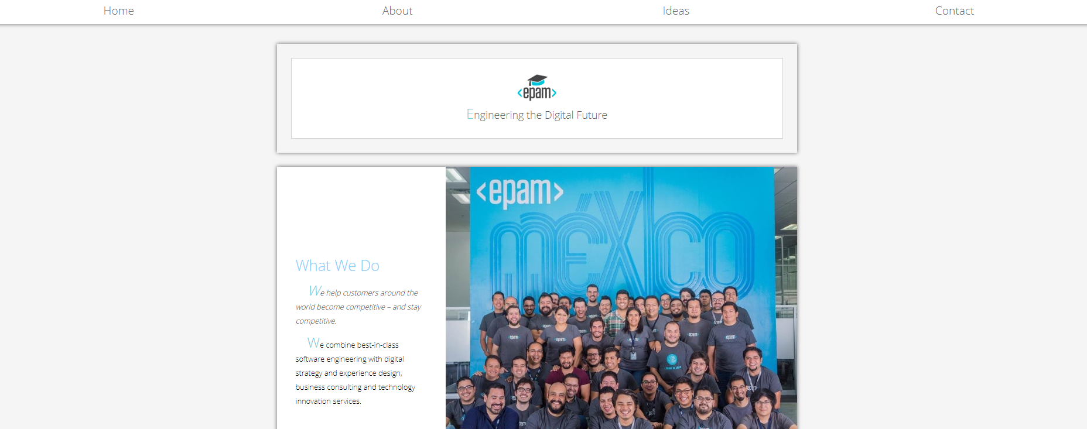

##### **Figure 5 — Blocks shadow and banner’s border(mockup)**

5) Добавьте треугольник в каждый раздел на странице, используя псевдоэлементы. (см. левый верхний угол на рисунке 6)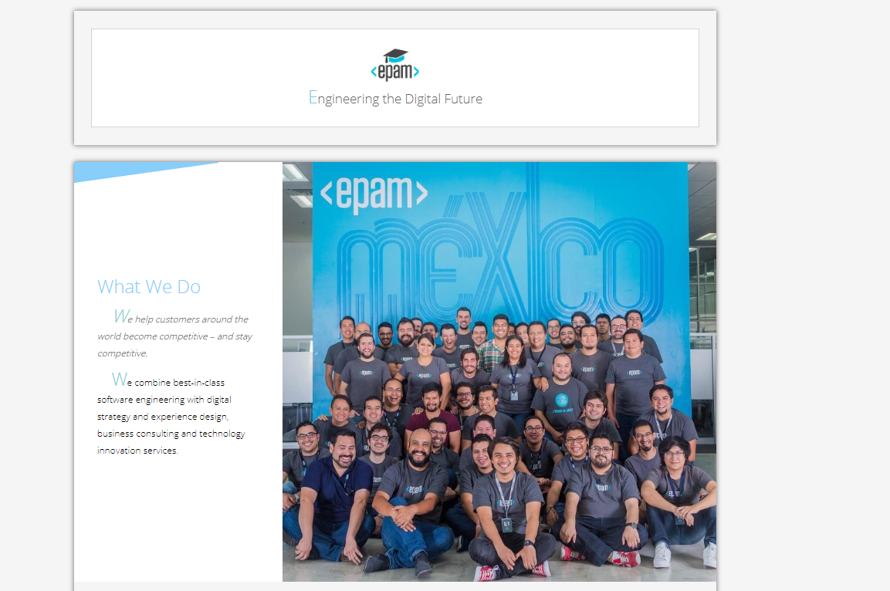

##### **Figure 6 —Triangle (mockup)**

6) Измените цвет «How We Do It» на gainsboro и добавьте расстояние между буквами 5 пикселей.

7) Каждый первый абзац, помещенный после тега h2, должен иметь курсив.

8) Текст в абзаце должен выглядеть так, как на рисунке 7. (вертикальный интервал между строками увеличен, в начале первой строки есть свободное место).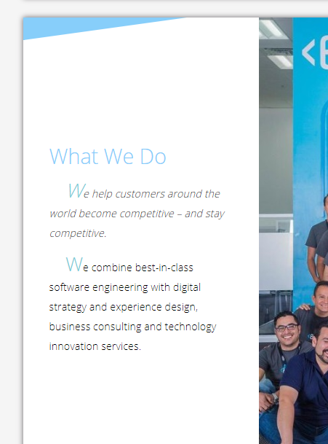

##### **Figure 7 —Text alignment (mockup)**

Обратите внимание, что текст в первом блоке баннера не должен иметь таких стилей (см. Рисунок 8):

##### **Figure 8 —Text alignment on first banner (mockup)**

9) Примените следующие стили в разделе «Мы»:

- уже посещенные ссылки должны быть подчеркнуты

- зависшие ссылки должны иметь вид «2. Консультанты »

- добавить метку «новый» в конец слов. Его следует применять только к предметам «Дизайнеры» и «Стратеги».

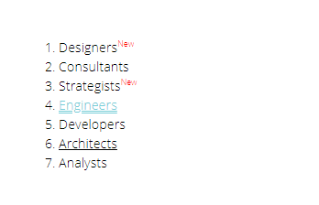

**Figure 9 —List styling (mockup)**

10) Добавьте макет и стили для следующего блока.

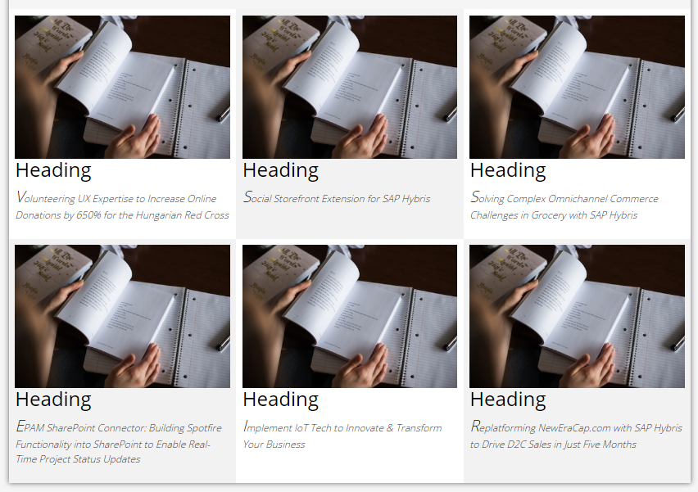

**Figure 10 —Block styling (mockup)**

11) Измените стили кнопки отправки. Добавьте звездочку в поле электронной почты (рисунок 11 и рисунок 12).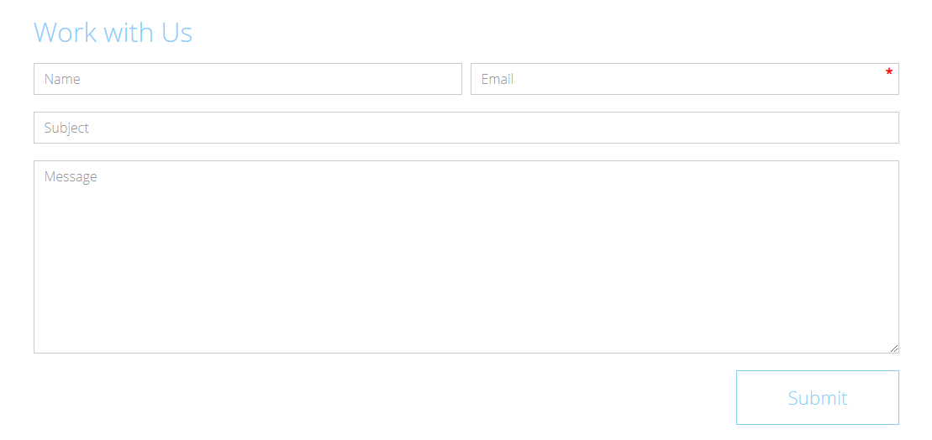

**Figure 11 —Work with Us form (mockup)**

Кнопка отправки должна иметь эффект наведения:

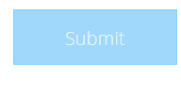

**Figure 12 —Submit button in hover state (mockup)**

12) Добавьте эффект наведения для элементов навигации (серый фон) (рисунок 13).

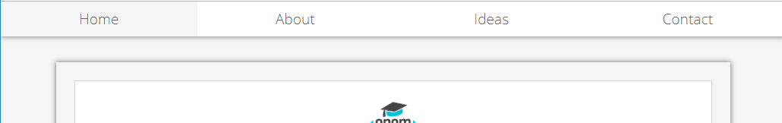

**Figure 13 —** **Hover effect for navigation items (mockup)**

## **RESTRICTIONS**

* Adding/editing styles in the **general.css** file is forbidden

## **BEFORE SUBMIT**

* Read requirements and compare to your homework result
* Format the code (remove unnecessary lines of code)
* Remove all unnecessary files that you might have included by mistake

## **SUBMIT**

* The folder should be uploaded to github repository **“FL-15**” into **master** branch